Berättartärningarna
Skrivkurs: sagoboken · åk 1–⁠6
Det är tolv tärningar, två för varje fråga, och varje tärning står på ett eget A4. Skriv ut dem på tjockt papper, 160 till 200 gram, och klipp, vik och limma dem före pass 4.
Till läraren · Berättartärningarna
Så gör du tärningarna | Klipp längs strecken. Vik längs de blå prickade linjerna och stryk lim på flikarna, som hamnar inuti tärningen. Tärning A och B för samma fråga har samma färg. En sats räcker till gruppen. Två par kan slå samtidigt, eftersom varje fråga har två tärningar, och de andra paren ritar eller skriver på Sagans väg så länge. I fyra steg behövs inte tärning 5. Spara tärningarna i en ask.

Bilderna på tärningarna: Fluent Emoji, © Microsoft Corporation, MIT-licens.

Tärning 1A · Vem?
Klipp längs strecken, också de korta strecken vid flikarna. Vik längs de blå prickade linjerna och limma flikarna inuti tärningen.
 |  | 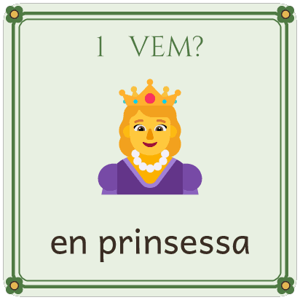
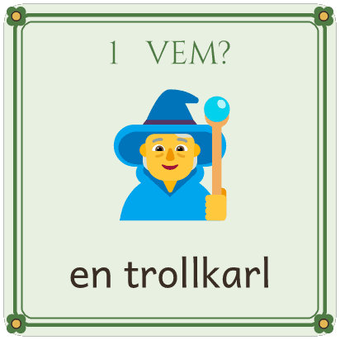 |  | 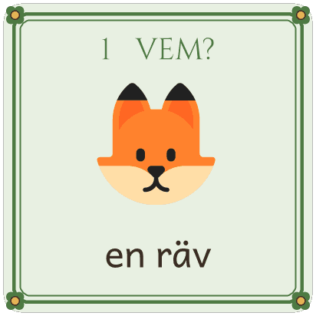 | 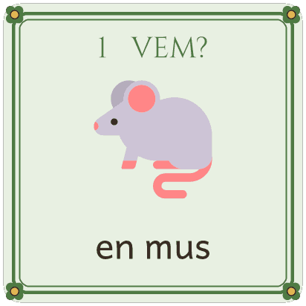
 |  | 
 |  | 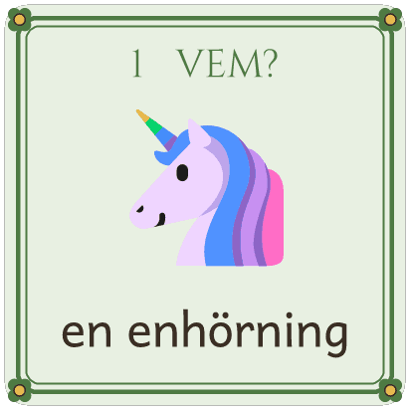

Tärning 1B · Vem?
Klipp längs strecken, också de korta strecken vid flikarna. Vik längs de blå prickade linjerna och limma flikarna inuti tärningen.
 |  | 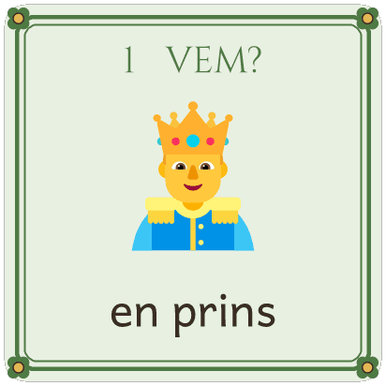
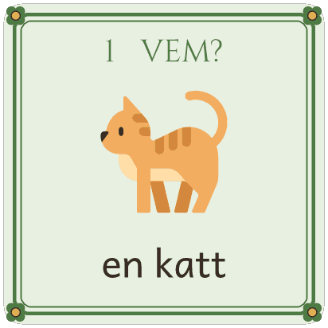 |  |  | 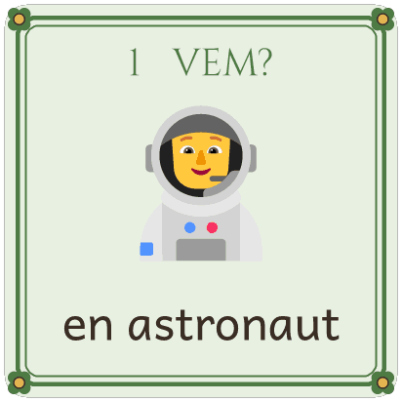
 |  | 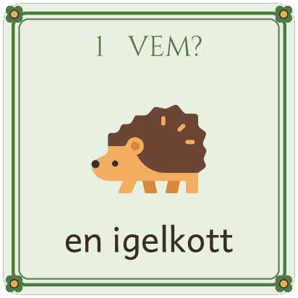
 |  | 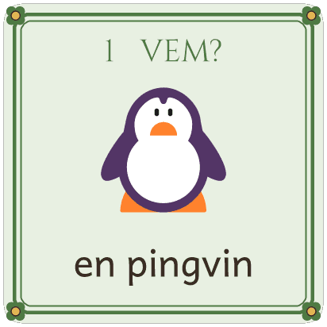

Tärning 2A · Var?
Klipp längs strecken, också de korta strecken vid flikarna. Vik längs de blå prickade linjerna och limma flikarna inuti tärningen.
 |  | 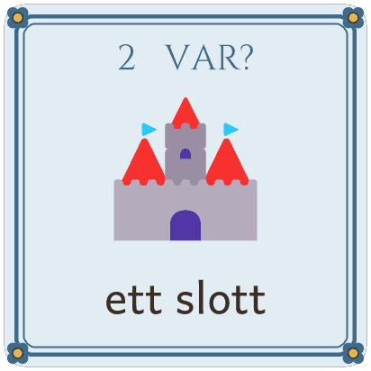
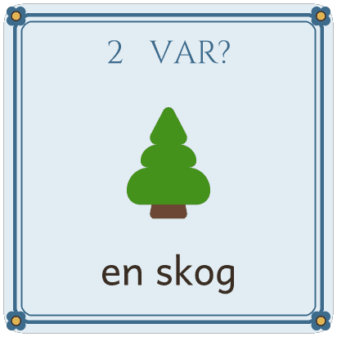 |  | 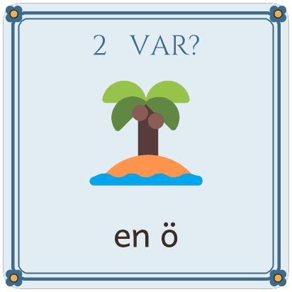 | 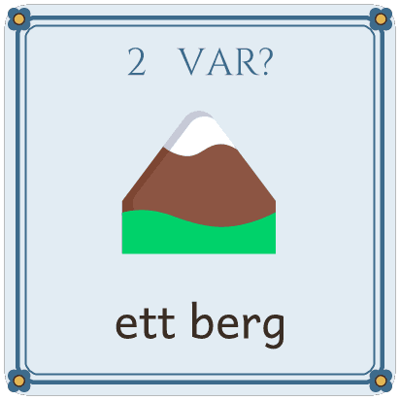
 |  | 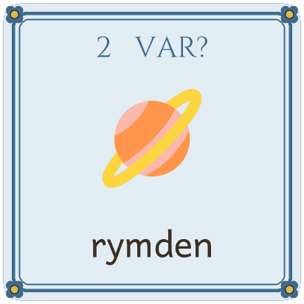
 |  | 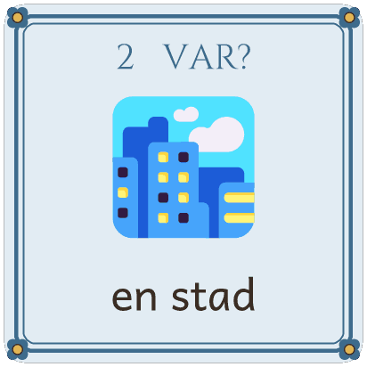

Tärning 2B · Var?
Klipp längs strecken, också de korta strecken vid flikarna. Vik längs de blå prickade linjerna och limma flikarna inuti tärningen.
 |  | 
 |  | 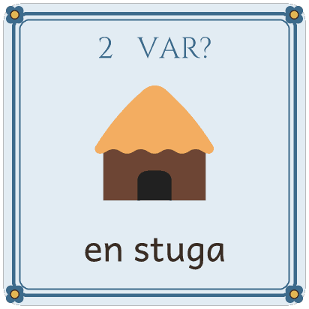 | 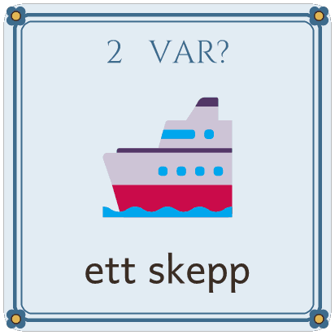
 |  | 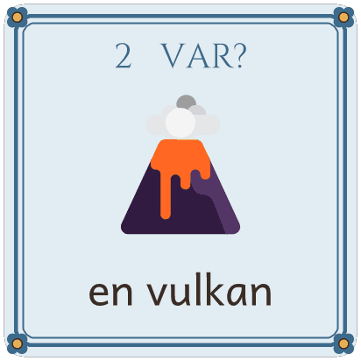
 |  | 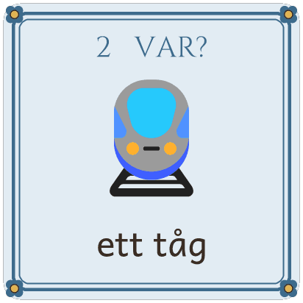

Tärning 3A · Vad önskar hen?
Klipp längs strecken, också de korta strecken vid flikarna. Vik längs de blå prickade linjerna och limma flikarna inuti tärningen.
 |  | 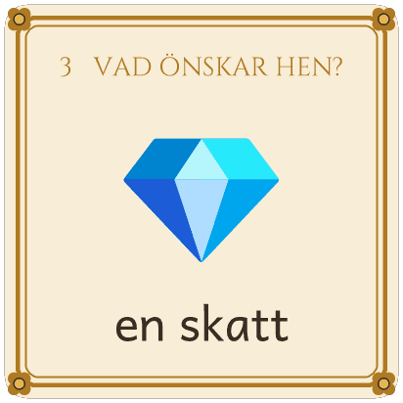
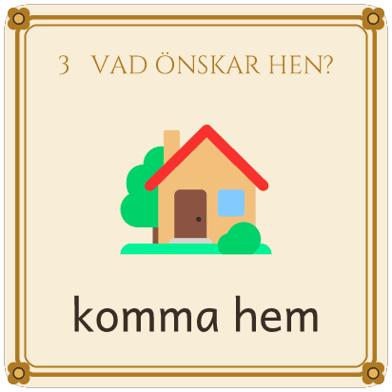 |  | 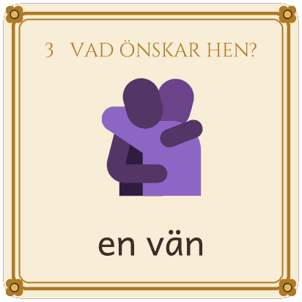 | 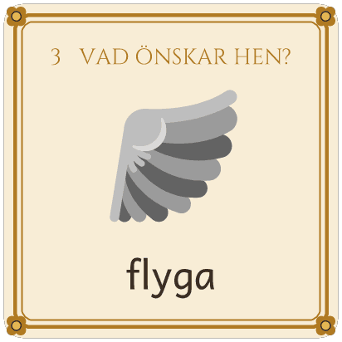
 |  | 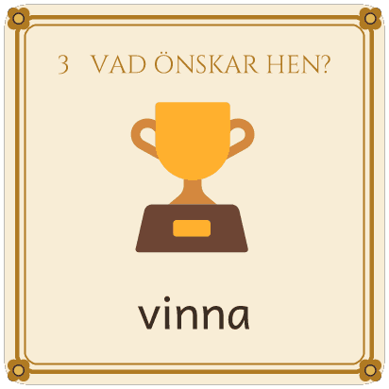
 |  | 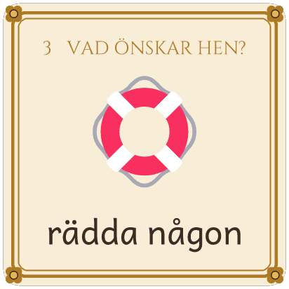

Tärning 3B · Vad önskar hen?
Klipp längs strecken, också de korta strecken vid flikarna. Vik längs de blå prickade linjerna och limma flikarna inuti tärningen.
 |  | 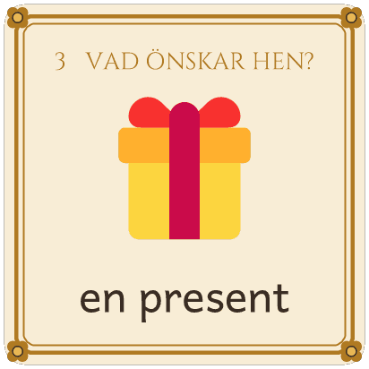
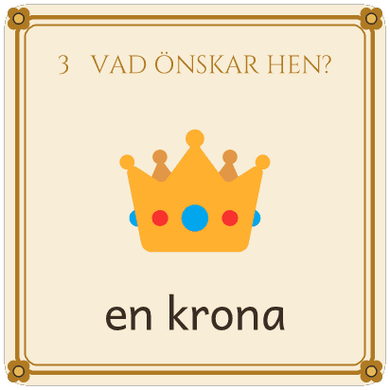 |  | 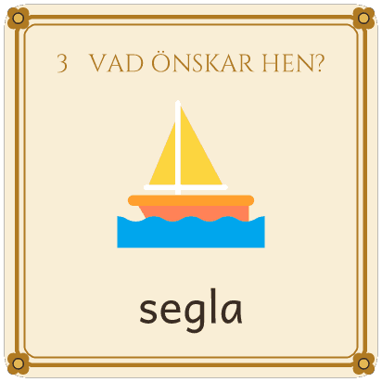 | 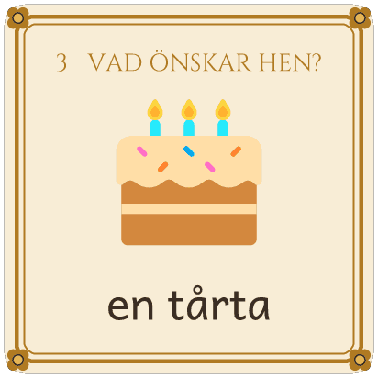
 |  | 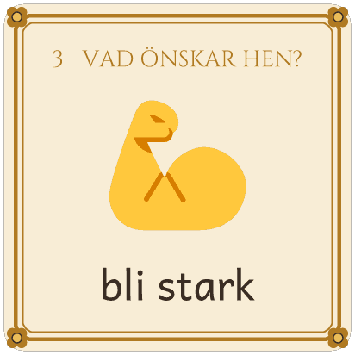
 |  | 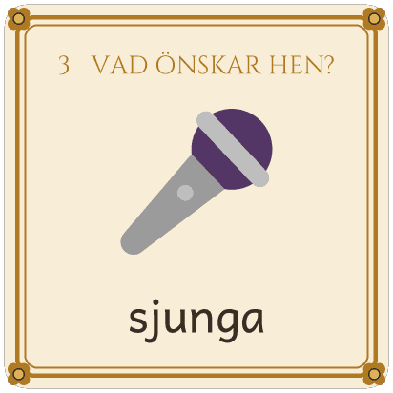

Tärning 4A · Vad händer?
Klipp längs strecken, också de korta strecken vid flikarna. Vik längs de blå prickade linjerna och limma flikarna inuti tärningen.
 |  | 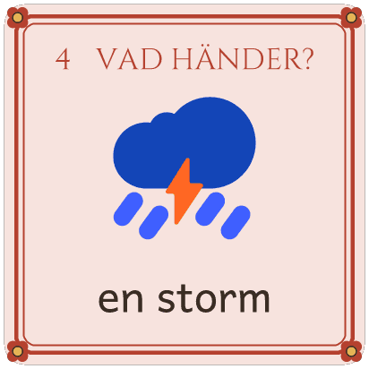
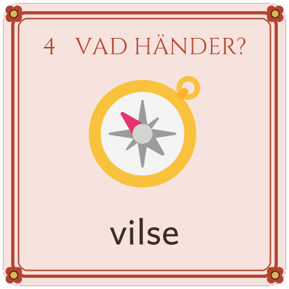 |  | 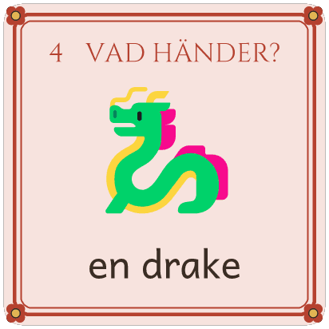 | 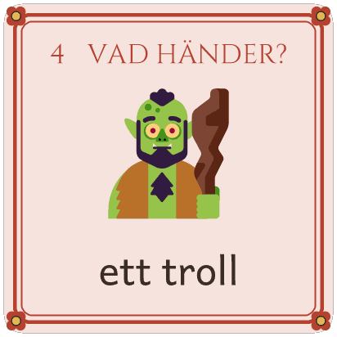
 |  | 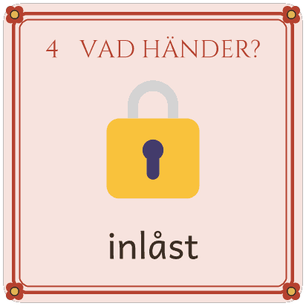
 |  | 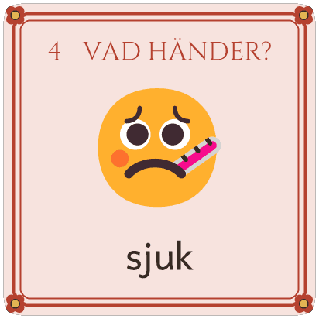

Tärning 4B · Vad händer?
Klipp längs strecken, också de korta strecken vid flikarna. Vik längs de blå prickade linjerna och limma flikarna inuti tärningen.
 |  | 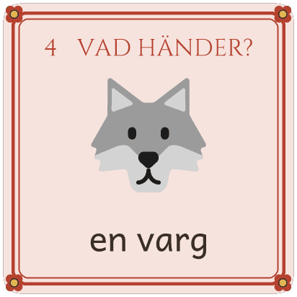
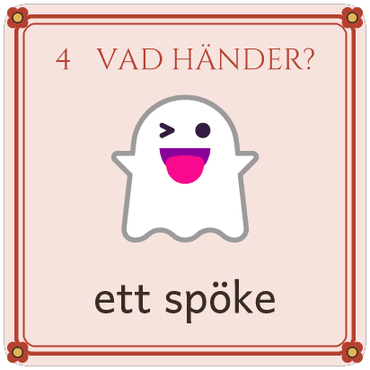 |  | 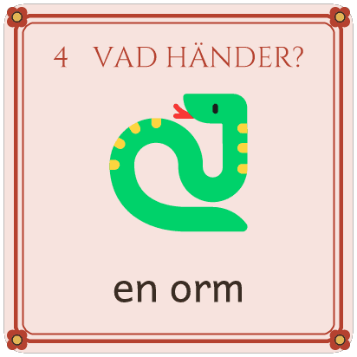 | 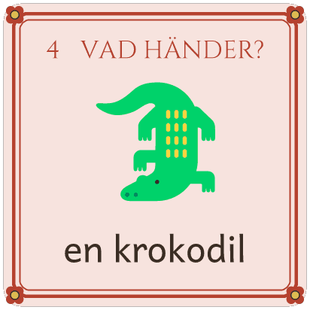
 |  | 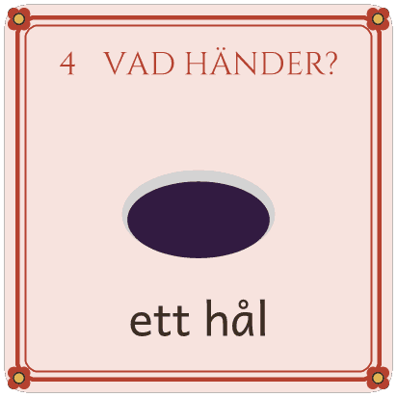
 |  | 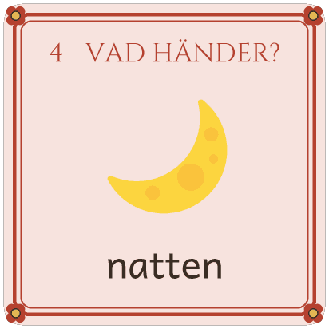

Tärning 5A · Vem hjälper?
Klipp längs strecken, också de korta strecken vid flikarna. Vik längs de blå prickade linjerna och limma flikarna inuti tärningen.
 |  | 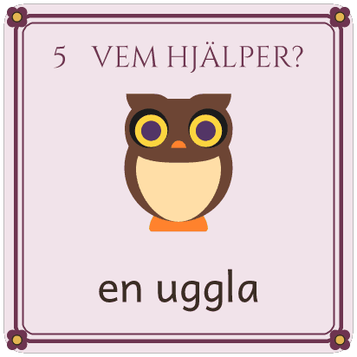
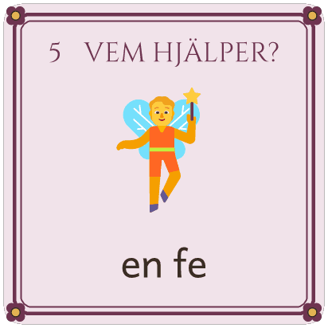 |  | 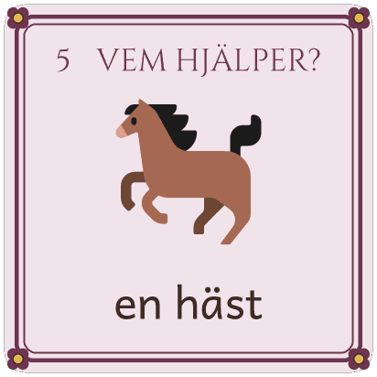 | 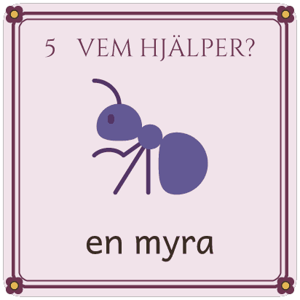
 |  | 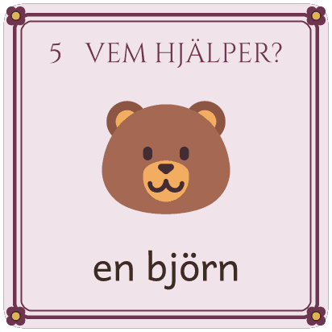
 |  | 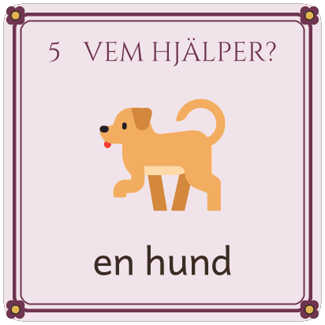

Tärning 5B · Vem hjälper?
Klipp längs strecken, också de korta strecken vid flikarna. Vik längs de blå prickade linjerna och limma flikarna inuti tärningen.
 |  | 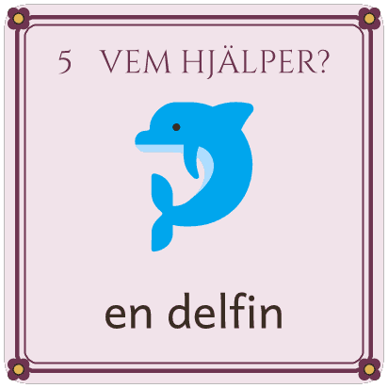
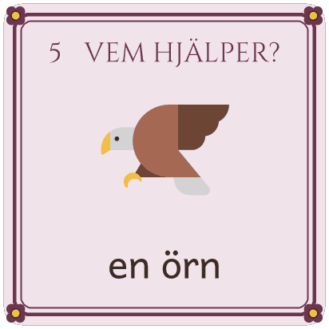 |  | 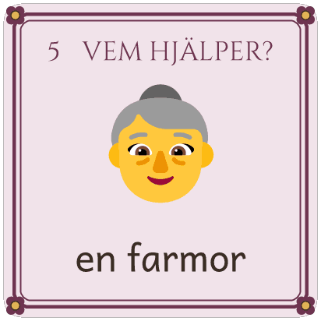 | 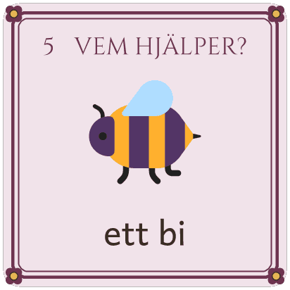
 |  | 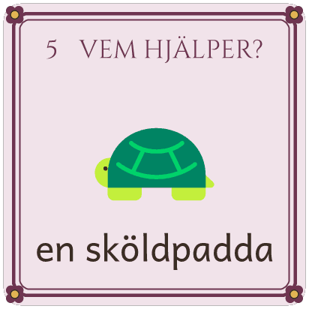
 |  | 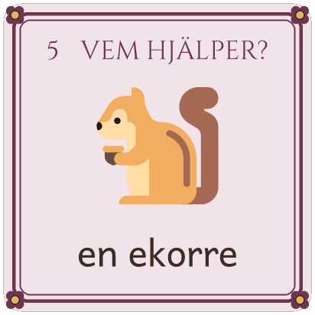

Tärning 6A · Vilken sak?
Klipp längs strecken, också de korta strecken vid flikarna. Vik längs de blå prickade linjerna och limma flikarna inuti tärningen.
 |  | 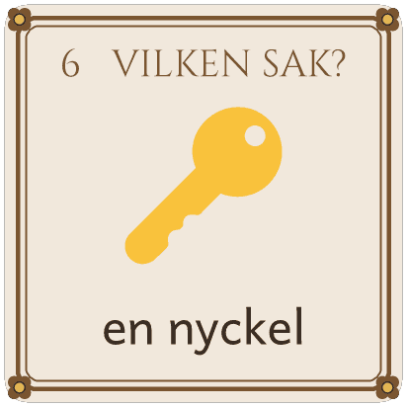
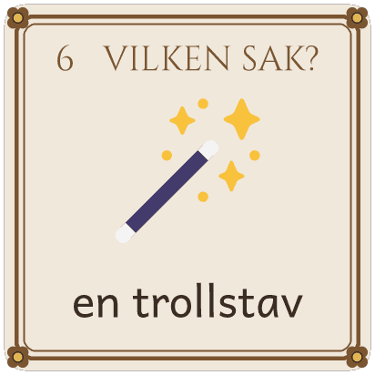 |  | 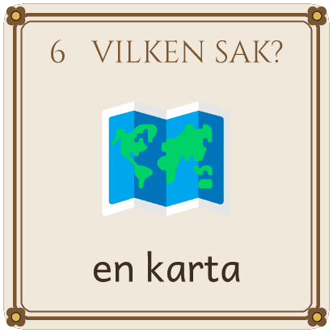 | 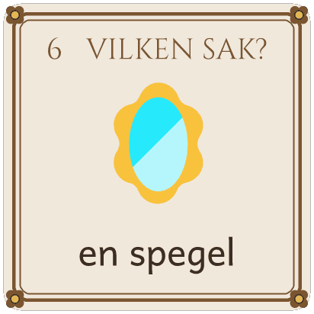
 |  | 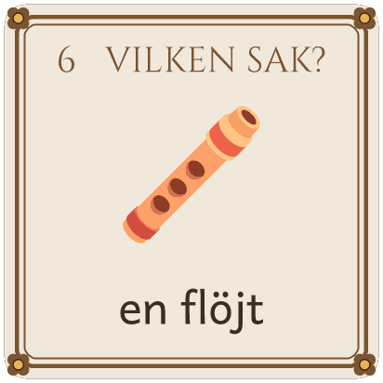
 |  | 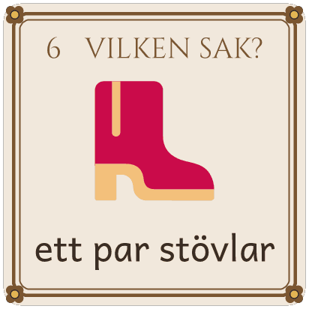

Tärning 6B · Vilken sak?
Klipp längs strecken, också de korta strecken vid flikarna. Vik längs de blå prickade linjerna och limma flikarna inuti tärningen.
 |  | 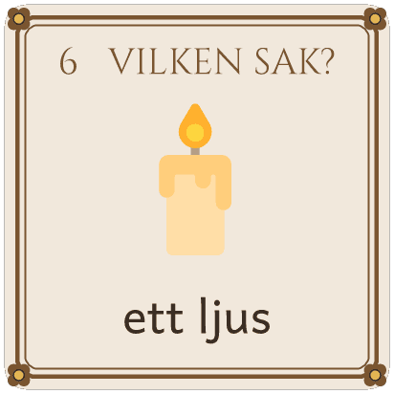
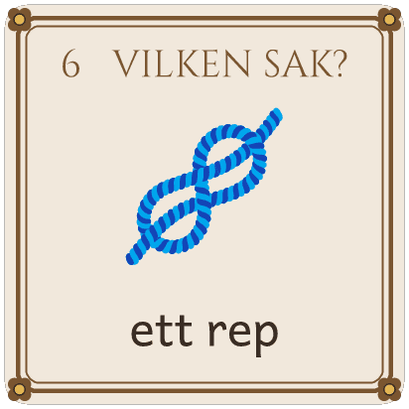 |  | 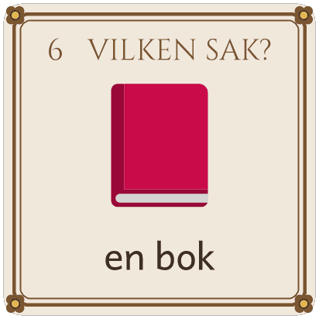 | 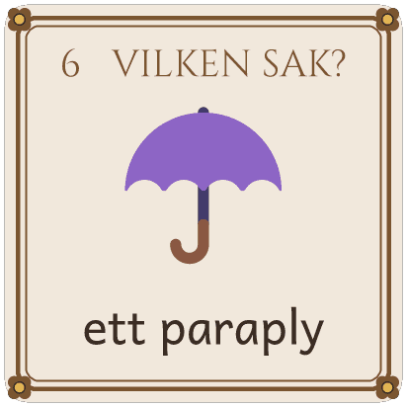
 |  | 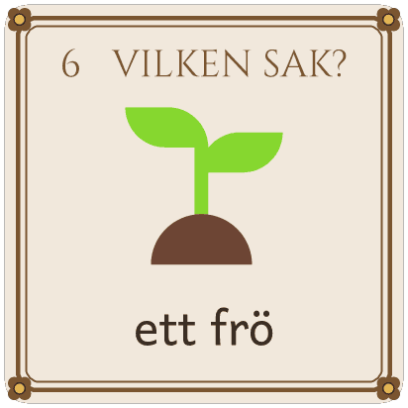
 |  | 